METODOLOGIA ATIVA EM UMA ESCOLA DE TEMPO INTEGRAL PROFESSOR MANUEL VICENTE FERREIRA LIMA DA CIDADE DE COARI: O USO DA FERRAMENTA TIK TOK PARA O ENSINO DE BIOLOGIA
Leidiano Lima Candido
Licenciatura em Biologia e Química; Universidade Federal do Amazonas. UFAM Coari-Am, Brasil.
Mestrado; Universidade Del Sol – Unades – Py
Docente da Rede Estadual do Amazonas, munícipio de Coari-Am, Brasil;
leidianocandido@gmail.com
https://orcid.org/ID - 0000-0003-3555-3513

Inovação e Educação: pesquisas sobre as tecnologias em contextos amazônicos: explorar metodologias; processos educativos inovadores; experiências, práticas; tecnologias em espaços educacionais amazônicos

As metodologias ativas sempre buscam novas estratégias para o ensino e aprendizagem. O Tik Tok é uma ferramenta que apareceu em 2016 com o objetivo de capturar momentos e compartilhar nas redes sociais, vídeos com danças e músicas por exemplo, essa ferramenta possibilita ao usuário ser o seu próprio criador, tendo em vista que a principal ferramenta que ele vai utilizar é o seu celular. Desta forma objetivou a criação de vídeos utilizando o aparelho celular pessoal dos alunos parar depois utilizar a ferramenta do Tik Tok para baixar nas redes sociais ou em grupos, e desta forma compartilhar os conhecimentos que foram pesquisados e reelaborados para a criação de vídeos sobre os conteúdos de biologia que são trabalhados no ano letivo, das turmas do ensino médio da Escola de Tempo Integral Professor Manuel Vicente Ferreira Lima. Aprendizagem e publicação dos conhecimentos científicos através de redes sociai.

Palavras-chave: Metodologia Ativa, Uso do Celular, Tik Tok, Escola de Tempo Integral.

Introdução
Metodologias ativas em escolas de tempo integral
As metodologias ativas sempre buscam novas estratégias para o ensino e aprendizagem, elas não são e não possuem uma estrutura fixa e rotineira, diante disso os professores de ensino tanto básico como superior podem usar de artifícios diversos para desenvolver uma metodologia ativa em seu campo de docência.
Uma das principais vantagens do uso de metodologias ativas no ensino e aprendizagem em escolas de tempo integral é o maior envolvimento dos alunos. Neste tipo de modelo de ensino, os alunos são estimulados a participar ativamente de sua própria educação, tornando-os responsáveis ​​por suas conquistas acadêmicas.
Com o uso de metodologias ativas, os alunos desenvolvem habilidades como trabalho em equipe, resolução de problemas, pensamento crítico e criativo, tomada de decisão e auto-reflexão. Os professores também são mais envolvidos no processo de condução do ensino, pois eles podem utilizar diferentes abordagens para envolver os alunos em sua construção de conhecimentos.
O celular e a ferramenta tecnológica Tik Tok
O Tik Tok é uma ferramenta que apareceu em 2016 com o objetivo de capturar momentos e compartilhar nas redes sociais, vídeos com danças e músicas por exemplo, essa ferramenta possibilita ao usuário ser o seu próprio criador, tendo em vista que a principal ferramenta que ele vai utilizar é o seu celular.
Os usuários podem criar vídeos curtos de até 15 segundos, adicionar sons, músicas, efeitos e filtros para personalizar seus vídeos. Os usuários também podem seguir outros usuários, curtir, comentar e compartilhar seus vídeos. Os usuários também podem usar o Tik Tok para criar vídeos divertidos e mostrar seu talento ao mundo. O Tik Tok é considerado a rede social mais popular entre os jovens de hoje e tem crescido muito rapidamente nos últimos anos.
Tik Tok como ferramenta de ensino e aprendizagem
A plataforma de mídia social Tik Tok tem se tornado cada vez mais popular entre os jovens e adultos. Como ferramenta tecnológica, ela pode ser muito útil para o ensino e aprendizagem. Por meio dos vídeos curtos, as pessoas podem compartilhar informações e aprender sobre diferentes tópicos em pouco tempo.
No ensino, o Tik Tok pode ser usado para ajudar os alunos a entender melhor determinadas habilidades ou conceitos. Por exemplo, os professores podem usar a plataforma para criar vídeos que explicam de forma divertida e interessante os conceitos mais complicados. Além disso, os alunos também podem usar a plataforma para compartilhar seus trabalhos e colaborar uns com os outros.
No aprendizado, o Tik Tok também pode ser usado para ajudar as pessoas a desenvolverem habilidades práticas. Por exemplo, os usuários podem procurar tutoriais e guias de como fazer coisas, como cozinhar, desenhar, costurar, etc. Além disso, a plataforma também oferece a oportunidade de aprender novas línguas e até mesmo aprender sobre ciências, matemática e outras disciplinas.
Enfim, o Tik Tok pode ser uma ferramenta valiosa para o ensino e aprendizagem, pois oferece aos usuários a oportunidade de compartilhar e obter informações de forma divertida e interessante.
Ensino de Biologia com o Tik Tok
A Tik Tok é uma ótima ferramenta tecnológica para o ensino e aprendizagem de biologia. Ela oferece inúmeras possibilidades para que professores e alunos explorem assuntos interessantes relacionados à biologia. Por meio do Tik Tok é possível criar vídeos intuitivos que inclusive podem ser usados como recursos audiovisuais em sala de aula. Os vídeos podem ser utilizados para apresentar conceitos básicos ou aprofundados, e para expor conteúdos mais avançados.
Além disso, o Tik Tok oferece uma plataforma de interação que permite aos professores e alunos compartilhar conteúdos relevantes, discutir assuntos diversos e interagir de maneira divertida. Isso abre novas possibilidades para que os alunos compreendam melhor os conceitos abordados em aula. Os professores também podem usar o Tik Tok para criar desafios e desenvolver jogos educativos que podem ajudar a manter os alunos interessados ​​e motivados.
De maneira geral, o Tik Tok é uma excelente ferramenta tecnológica para o ensino e aprendizagem de biologia. Ela oferece aos professores e alunos, uma plataforma intuitiva para explorar temas relevantes e desenvolver um conhecimento sólido sobre biologia.
Desenvolvimento
Desta forma objetivou a criação de vídeos utilizando o aparelho celular pessoal dos alunos parar depois utilizar a ferramenta do Tik Tok para baixar nas redes socias ou em grupos, e desta forma compartilhar os conhecimentos que foram pesquisados e reelaborados para a criação de vídeos sobre os conteúdos de biologia que são trabalhados no ano letivo, das turmas do ensino médio da Escola de Tempo Integral Professor Manuel Vicente Ferreira Lima.
Aprendizagem e publicação dos conhecimentos científicos através de redes sociais com a ferramenta Tik Tok. Além da busca, ampliação e construção do conhecimento, os estudantes envolvidos no projeto aprimoraram diversas habilidades, se tornando pesquisadores e produtores de conhecimentos, sendo autônomos e compartilhando esses conhecimentos de forma atrativa e numa ferramenta em que os jovens estejam em contato todo o tempo em seu dia a dia.
Metodologia
O trabalho foi feito da seguinte forma; primeiro foram selecionados os conteúdos que seriam trabalhados na elaboração dos vídeos, depois foi feito uma aula para compartilhar entre os alunos as informações sobre o uso da ferramenta Tik Tok, nessa parte os próprios alunos fizeram o alinhamento sobre a função e o uso da ferramenta.
Os temas selecionados sobre biologia foram trabalhados pelos alunos na criação de roteiro de cada tema para fazerem os pequenos vídeos.
Conteúdos de biologia que foram trabalhados:
Temas de biologia | Descrição do tema trabalhado
Sistema cardiovascular | Função, corão, veias, artérias, capilares, sangue.
Sistema respiratório | Função, inspiração e expiração, traqueia, brônquios, bronquíolos, pulmão, o processo de hematose.
Sistema digestório | Função, boca, esôfago, estômago, intestino delgado, intestino grosso, reto, ânus, fígado, pâncreas, vesícula biliar, glândulas salivares, dentes, língua.
Ácidos nucleicos | Função, DNA, RNA.
Todos esses temas foram selecionados pelos alunos onde os mesmos foram roteirizados e depois utilizados para fazer as gravações.
Os alunos das referentes turmas foram organizados em quatro grupos e os componentes dos grupos foram indicados por eles mesmo para as funções que deveriam realizar durante a gravação como o responsável pelas filmagens, os autores que iriam apresentar o conteúdo, o que ficou responsável pela plataforma Tik Tok, e o responsável pela edição.
Resultados
Como resultado tivemos a produção de vários vídeos sobre biologia um deles que podemos destacar foi sobre o DNA em que os alunos fizeram dois vídeos um com a parte teórica e o outro com a parte pratica demonstrando todo o processo de extração do DNA da banana.

Filmagem da extração do DNA da banana

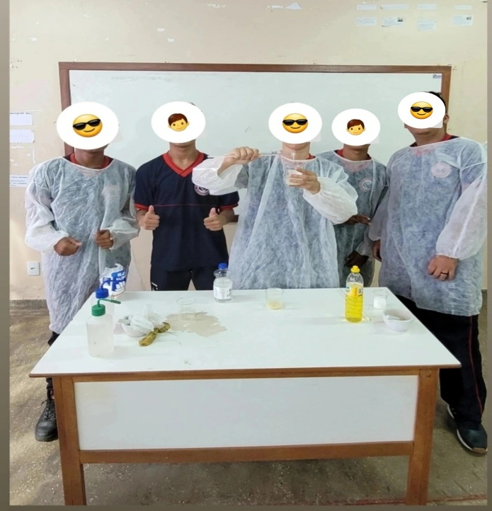

Fonte: própria 2023
Depois dos vídeos prontos foi feito a edição e depois postado nos grupos do Tik Tok, lembrando que tudo foi feito pelos alunos durante as aulas, os grupos do Tik Tok foram criados pelos alunos, e eram privados, somente os alunos da escola tinham acesso, podendo ser compartilhados para outros assim que fosse permitido.
Também podemos dizer que um dos resultados obtido foi o aprendizado do aluno durante todo o processo, além de aprender conteúdos de biologia também aprenderam fazer roteiro, editar vídeos e dentre outros, e os matérias que foram criados serviram como “videoaulastiktok” de reforço para os alunos com dificuldades nos referidos temas de biologia.
Discursão
O andamento de toda a atividade, percebeu que alguns alunos esperavam um pelos outros em vez de pôr a mão na massa, e o que foi um dos empecilhos no uso da ferramenta TikTok foi a falta de internet, e no início das atividades foi a timidez dos alunos durante as gravações.
Também o baralho presente na escola as vezes atrapalha na hora de fazer as filmagens, no entanto os alunos foram se adaptando e vendo qual era o melhor horário para fazer as gravações lembrando que elas foram feitas em sala e aula.
A ideia de usar o tik tok logo de início causou surpresas nos alunos que estavam em sua maioria acostumados em apenas assistir os vídeos na referente plataforma, também deixaram de ter a ideia de que só era uma plataforma de vídeos de dança. Desta forma os alunos perceberam no decorrer de toda a atividade que eles poderiam usar aquele recurso tecnológico para estudar não só biologia mais também outras disciplinas.
O mais interessante é que os alunos deixaram de ser apenas telespectadores para produtores de materiais educativos, os vídeos gravados, e postaram na referida plataforma tik tok.
Conclusão
Por fim, as metodologias ativas ou inovadoras usadas em sala de aula ajudam a tornar a aprendizagem divertida e envolvente, promovendo um processo maior de envolvimento entre alunos e professores. Em síntese, elas oferecem ao aluno uma experiência educacional mais agradável, estimulando-o a se desenvolver intelectual e emocionalmente, como a sua formação de cidadão.
Referências

CAMARGO, Fausto; DAROS, Thuinie. A sala de aula inovadora: estratégias pedagógicas para fomentar o aprendizado ativo. 1ª Ed. Porto Alegre: Penso, 2018.

CANDIDO, Leidiano Lima. Tempo de escola e qualidade na educação pública: uma análise dos reflexos oportunizados pela escola em tempo integral professor Manuel Vicente Ferreira Lima – Coari/AM. 2022. 125p. (Ciências da Educação) - Universidad del Sol (UNADES), San Lourenzo, Paraguai, 2023.

CANDIDO, Leidiano Lima; PESSOA, Jacimara Oliveira da Silva. Tempo de escola e qualidade na educação pública: uma análise dos reflexos oportunizados pela escola em tempo integral professor Manuel Vicente Ferreira Lima – Coari/AM. PESSOA, Jacimara Oliveira da Silva. Educação: um universo de possibilidades e realizações. 5ª Ed. Ponta Grosa: Aya, 2023. 01-277 p.

MELLO, Cleyson de Moraes; NETO, Jose Rogério Moura de Almeida; PETRILHO, Regina Pentagna. Metodologias ativas: Desafios Contemporâneos e aprendizagem transformadora. Rio de Janeiro: Freitas Bastos Editora, 2019.

MORAN, Jose; BACICH, Lilian. Metodologias ativas para uma educação inovadora: uma abordagem teórico-prática. Porto Alegre: Penso Editora, 2018.
MORAN, José Manuel. Novas tecnologias e mediação pedagógicas. 21ª Ed. Campinas, São Paulo: Papirus, 2013.

PEREZ GOMES, Ágel. Educação na era digital: a escola educativa. 1ª Ed. Porto Alegre: Penso, 2015.

PINI, Mónica; LANDAU, Mariana; VALENTE, Elena. Tecnologías en el aula: análisis y propuestas pedagógicas. 1ª Ed. Ciudad Autónoma de Buenos Aires: Aique Grupo editor, 2017.

KENSKI, Vani Moreira. Educação e Tecnologias: o novo ritmo da informação. 8ª Ed. Campinas, São Paulo: Papirus, 2012.

TAJRA, Sanmya Feitosa. Informática na educação: o uso de tecnologias digitais na aplicação das metodologias ativas. 10ª Ed. São Paulo: Érica, 2019.

